TU ES INVITE A VENIR PARTICIPER A UN STAGE DE NANBUDO RESERVE AUX ENFANTS  LE DIMANCHE 12 mai 2019  de 10H à 12H  AU DOJO DE BAGNEUX  1 rue de stalingrad- (à côté de la piscine)  Tu as entre 4 et 13 ans et tu fais du Nanbudo dans l’un des clubs d’Ile de France : tu es le ou la bienvenu(e). Prends ton kimono, ta bouteille d’eau et des chaussons et viens participer à un grand jeu par équipes. On ne t’en dit pas plus, c’est une surprise. Après, nous partagerons un petit apéritif. Tu peux apporter une bouteille de jus de fruit ou des biscuits apéritifs, si tu veux. A bientôt !  ______________________________________________________________ | 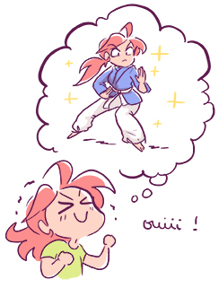
TU ES INVITE A VENIR PARTICIPER A UN STAGE DE NANBUDO RESERVE AUX ENFANTS
LE DIMANCHE 12 mai 2019
de 10H à 12H
AU DOJO DE BAGNEUX
1 rue de stalingrad- (à côté de la piscine)

Tu as entre 4 et 13 ans et tu fais du Nanbudo dans l’un des clubs d’Ile de France : tu es le ou la bienvenu(e). Prends ton kimono, ta bouteille d’eau et des chaussons et viens participer à un grand jeu par équipes. On ne t’en dit pas plus, c’est une surprise. Après, nous partagerons un petit apéritif. Tu peux apporter une bouteille de jus de fruit ou des biscuits apéritifs, si tu veux. A bientôt !

